山东正扬新材料有限公司
挂牌转让说明书摘要
（申请板块：成长板）

声 明

本公司及全体董事、监事、高级管理人员承诺挂牌说明书不存在虚假记载、误导性陈述或重大遗漏，并对其真实性、准确性、完整性承担个别和连带的法律责任。
本公司提醒投资者注意，凡本挂牌转让说明书未涉及的有关内容，请投资者直接或通过齐鲁股权交易中心有限公司向本公司查询。
齐鲁股权交易中心有限公司对本次挂牌所做的任何决定或意见，均不表明其对本公司股票（权）的价值或投资者收益作出实质性判断或保证。任何与之相反的声明均属虚假不实陈述。本公司经营与收益的变化，由本公司自行负责，由此引致的投资风险，由投资者自行承担。

目录
第一章 重大风险及重大事项提示 3
一、重大风险提示 3
二、重大事项提示 4
第二章 公司基本情况 4
一、挂牌公司基本情况 4
二、公司目前股权结构及股东情况 6
三、公司组织结构 7
四、公司主营业务情况 7
五、公司财务报表简表 9
六、公司经营目标及计划 15
第三章 本次挂牌的有关机构 17
一、推荐机构 17
二、审计机构 17
三、股权登记托管机构 17

第一章 重大风险及重大事项提示

一、重大风险提示
投资本公司的股权会涉及一系列的风险，因此，投资者在投资前，敬请将下列风险因素连同本挂牌转让说明书中其他内容一并考虑。下列风险因素是按照影响投资决策程度排序的，但该排序并不表示风险因素会依次发生。
（一）实际控制人不当控制风险
王娟直接持有公司100%的股权，是公司的控股股东。若王娟女士利用其控股地位，通过行使表决权等方式对公司的经营决策、人事、财务等进行不当控制，可能会对公司经营带来风险。因此，公司要进一步健全内部控制制度，切实提高规范运作水平，确保信息披露的质量，从而削弱实际控制人的控制权。
（二）宏观经济环境风险
公司产品应用领域广泛，可以应用在石油石化、航空航天、轨道交通、通用机械、高端装备制造等行业。公司产品的市场需求受应用行业固定资产投资和技术改造项目增量的影响，而这些行业每年的新增投资与国家宏观经济形势具有较强的相关性。近年来，全球经济低迷，我国经济增长速度有所下降，如果未来国家宏观经济波动导致终端应用行业的投资放缓，公司的销售收入和营业利润的增速也将随之放缓。对此，公司近些年不断提升服务质量，增强下游客户对企业产品粘性，同时发展重点客户，尽可能减少宏观经济环境变动带来的风险。
（三）产品技术风险
市场对产品性能要求的不断提高，推动着氟材料制品的不断升级换代。公司密切跟踪行业发展动向以及客户需求变化，积极开发新产品、新技术，进而使得公司能够跟上市场发展的步伐，满足客户的新要求。如果公司不能维持其创新能力，已有的竞争优势将被削弱，从而对公司产品的市场份额、经济效益及发展前景造成不利影响。为此，公司不断招聘技术人员，加强对技术的研发和应用，提升自身技术壁垒，应对产品技术风险。

二、重大事项提示
（一）股东关于自愿锁定股权的承诺
公司控股股东王娟承诺：“自山东正扬新材料有限公司股票在齐鲁股权交易中心有限公司挂牌之日起十二个月内，不转让或者委托他人管理其持有的公司股权，也不由公司收购该部分股权。”
（二）股利分配政策
根据《公司法》等法律法规，公司股权挂牌后适用的《公司章程》，此次股权挂牌后，公司的股利分配政策如下：
1、决策机制与程序：公司的利润分配政策和具体股利分配方案由执行董事制订及审议，随后出具股东决定批准；董事在制订利润分配政策、股利分配方案时应充分考虑监事和其他投资者的意见。
2、利润的分配形式：公司可采取现金、股份或者现金股份相结合的方式分配股利。公司将优先考虑采取现金方式分配股利；若公司增长快速，在考虑实际经营情况的基础上，可采取股份或者现金股份相结合的方式分配股利。
3、公司根据外部经营环境或者自身经营状况对利润分配政策进行调整的，调整后的利润分配政策不得违反齐鲁股权交易中心有关规定，有关调整利润分配政策的议案需经公司执行董事审议后批准。

第二章 公司基本情况

一、挂牌公司基本情况
公司名称：山东正扬新材料有限公司
注册资本： 3114万元人民币
实收资本： 1500万元人民币
法定代表人：王娟
统一社会信用代码：91370303MA3MAYLL57
成立日期：2018-8-17
住所：山东省淄博市桓台县果里镇果里大道111号
经营范围：高性能膜材料生产；聚四氟乙烯制品生产、销售；货物进出口。（依法须经批准的项目，经相关部门批准后方可开展经营活动）**
主要产品：氟材料制品的生产和销售
邮政编码：256400
电子邮箱：2741986959@qq.com
电话：17663001258
传真：无
信息披露事务负责人：路玉新
山东正扬新材料有限公司成立于2018年8月17日，位于亚洲氟硅材料生产基地之一—淄博，是一家专注于PTFE材料研发、加工制造、销售的专业公司。公司属于高新技术产业国家鼓励类行业，工艺技术水平、产品质量位居同行业前列，先后通过了ISO 9000质量管理体系认证、ISO14000环境管理体系认证、欧洲CE认证、SGS认证，质量达到DuPont Company的Teflon产品标准。公司已与几十家地区批发商和上百家终端客户包括SINOPEC和CNPC等化工企业建立了长期稳定的合作关系，始终以为客户提供更好的产品和零抱怨的服务为目标。

二、公司目前股权结构及股东情况
（一）股权结构图
序号 | 股东名称 | 证件号码 | 认缴出资额（万元） | 出资比例（%） | 出资方式 | 认缴出资时间
1 | 王娟 | 370724198707156586 | 3114 | 100 | 货币 | 2048-12-31
合计 |  | - | 3114 | 100 | - | -

公司股东王娟为于中国境内拥有住所的自然人，具有完全民事权利能力和完全民事行为能力，持有公司100%的股权，符合《公司法》、《中华人民共和国公司登记管理条例》等法律、行政法规和规范性文件规定的担任股东的资格。
- 公司控股股东、实际控制人情况
根据公司的工商登记材料，公司股东王娟持有公司100%的股权,公司自成立至今，王娟一直担任公司的执行董事、法定代表人，为公司的领导核心，其对公司的日常经营管理处于核心地位，对公司的发展战略等重大决策事项具有决定性影响力，所以本推荐机构认定王娟为公司的控股股东、实际控制人。

王娟:
王娟，女，34岁，汉族，中华人民共和国国籍，无境外永久居留权，2010年-2015年在山东圣光化工集团有限公司担任生产经理一职，2015年-2018年在山东紫翔化工销售有限公司担任公司高管，2018年至今在山东正扬新材料有限公司担任执行董事职位，持有公司100%股权。

三、公司组织结构

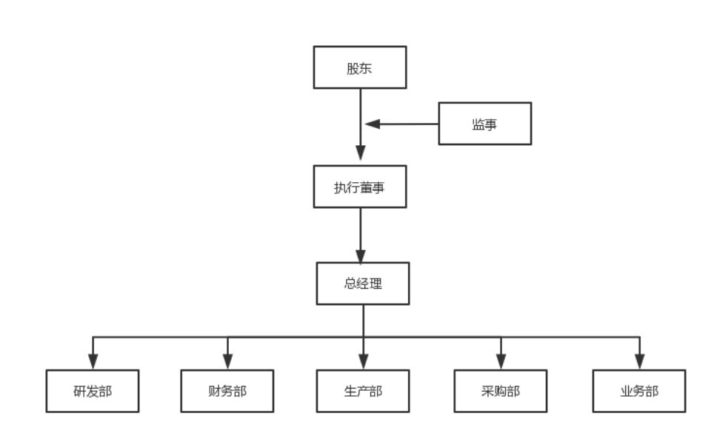

四、公司主营业务情况
（一）主要产品或服务内容
山东正扬注于PTFE制品的加工制造，拥有聚四氟乙烯功能膜、聚四氟乙烯板、聚四氟乙烯工程塑料三大产业板块，是集科研、生产、经营和对外贸易为一体的高新技术企业，主要产品包括四氟板、车削板、模压板、四氟棒、四氟管、口罩膜、服装膜、超滤膜、电子膜、工业膜等。
序号 | 产品名称 | 产品展示
1 | 聚四氟乙烯车削板
2 | 聚四氟乙烯棒 | 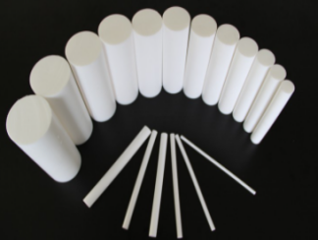
3 | 聚四氟乙烯垫片 | 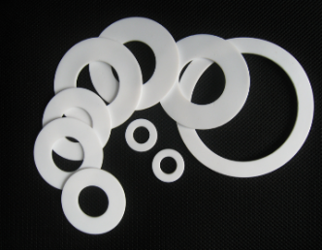
4 | 聚四氟乙烯管 | 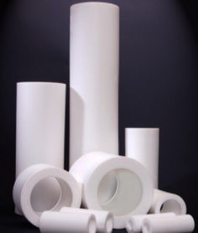
5 | 聚四氟乙烯模压板
6 | 聚四氟乙烯车削膜 | 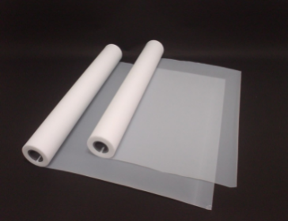

（二）主要商业模式
1、研发模式
公司设立了研发部门，并组建了专业的研发团队，致力于聚四氟乙烯新材料制品的研究开发工作。经过多年摸索和经验的积累，公司形成了集生产、销售、研发于一体的研发模式，并在此过程中不断提升自身的技术研发优势。
2、采购模式
公司主要根据过往销售情况确定原材料需求，通过合格供应商的价格对比， 综合评估后最终确定原材料的采购价格及采购数量。为满足公司正常生产及销售的需要，避免原材料紧缺，公司一般提前采购一定数量的原材料作为生产储备。在实际经营过程中，公司市场部对原材料库存进行实时监控，当原材料库存少于公司近期生产需求时，及时安排原材料的采购。另外，公司结合原材料价格的市场波动情况，在原材料价格相对较低的区间内采购额外的原材料作为生产储备， 以达到平滑采购价格、降低生产成本的目的。
3、生产模式
公司产品的生产周期较短，多数产品生产周期在一周以内，如若出现应急订单，公司也可以通过合理安排生产实现当天生产、当天发货，仅少数特殊定制产品的生产周期约为一个月，故公司采用“以销定产”的生产模式，根据订单的数量安排生产。另外，为降低违约风险，公司往往根据客户的信誉程度选择不同的生产模式。对于信誉程度较高的老客户，公司在与其签订销售合同之后立即安排生产；对于新开发客户，公司一般在预收部分或者全部货款后再安排生产。
4、销售模式
公司大部分产品采取直销模式，仅少部分产品采用经销模式销售。对于经常往来的老客户，公司采用电话、邮件等实时沟通方式了解客户需求，讨论新产品研发的可能性；对于少数不经常往来的客户，每隔三个月通过实地走访的方式， 了解客户需求，讨论持续合作的可能性。公司主要通过阿里巴巴等线上平台以及国内外大型展会等线下平台宣传公司产品，开发新客户。近来公司也开始采用投标方式开拓市场。

五、公司财务报表简表
- 资产负债表
资产负债表
编制单位：山东正扬新材料有限公司 |  |  |  | 单位:元  币种:人民币
项目 | 附注 | 2021年1月31日 | 2020年12月31日 | 2019年12月31日
流动资产：
货币资金 | 五、（一） | 627,184.78 | 603,927.61 | 517,263.59
交易性金融资产 |  |  | /
以公允价值计量且其变动计入当期损益的金融资产 |  | /
衍生金融资产
应收票据
应收账款 | 五、（二） | 3,378,605.28 | 3,294,262.53 | 2,615,886.78
应收款项融资 |  |  | /
预付款项 | 五、（三） | 1,467,182.39 | 1,356,281.79 | 556,719.82
其他应收款 | 五、（四） | 1,165,718.34 | 1,039,271.86 | 1,062,710.36
其中：应收利息
应收股利
存货 | 五、（五） | 2,705,196.83 | 2,671,928.53 | 2,165,271.38
持有待售资产
一年内到期的非流动资产
其他流动资产
流动资产合计 |  | 9,343,887.62 | 8,965,672.32 | 6,917,851.93
非流动资产：
债权投资 |  |  | /
可供出售金融资产 |  | /
其他债权投资 |  |  | /
持有至到期投资 |  | /
长期应收款
长期股权投资
其他权益工具投资 |  |  | /
其他非流动金融资产 |  |  | /
投资性房地产
固定资产 | 五、（六） | 9,591,316.93 | 9,611,958.24 | 9,859,653.98
在建工程
生产性生物资产
油气资产
无形资产
开发支出
商誉
长期待摊费用
递延所得税资产
其他非流动资产
非流动资产合计 |  | 9,591,316.93 | 9,611,958.24 | 9,859,653.98
资产总计 |  | 18,935,204.55 | 18,577,630.56 | 16,777,505.91

资产负债表（续）
编制单位：山东正扬新材料有限公司 |  |  |  | 单位:元  币种:人民币
项目 | 附注 | 2021年1月31日 | 2020年12月31日 | 2019年12月31日
流动负债：
短期借款
交易性金融负债 |  |  | /
以公允价值计量且其变动计入当期损益的金融负债 |  | /
衍生金融负债
应付票据
应付账款 | 五、（七） | 1,174,285.69 | 1,065,271.31 | 576,198.52
预收款项
应付职工薪酬 | 五、（八）
应交税费 | 五、（九） | 29,715.87 | 30,157.23 | 26,591.28
其他应付款 | 五、（十） | 671,852.37 | 556,332.32 | 396,300.00
其中：应付利息
应付股利
持有待售负债
一年内到期的非流动负债
其他流动负债
流动负债合计 |  | 1,875,853.93 | 1,651,760.86 | 999,089.80
非流动负债：
长期借款
应付债券
其中：优先股
永续债
长期应付款
长期应付职工薪酬
预计负债
递延收益
递延所得税负债
其他非流动负债
非流动负债合计 |  | - | - | -
负债合计 |  | 1,875,853.93 | 1,651,760.86 | 999,089.80
所有者权益（或股东权益）：
实收资本（或股本） | 五（十一） | 15,000,000.00 | 15,000,000.00 | 15,000,000.00
其他权益工具
其中：优先股
永续债
资本公积
减：库存股
其他综合收益
专项储备
盈余公积
未分配利润 | 五（十二） | 2,059,350.62 | 1,925,869.70 | 778,416.11
所有者权益（或股东权益）合计 |  | 17,059,350.62 | 16,925,869.70 | 15,778,416.11
负债和所有者权益（或股东权益）总计 |  | 18,935,204.55 | 18,577,630.56 | 16,777,505.91

- 利润表
利润表
编制单位：山东正扬新材料有限公司 |  |  |  | 单位:元  币种:人民币
项目 | 附注 | 2021年1月 | 2020年度 | 2019年度
一、营业收入 | 五、（十三） | 1,835,716.92 | 21,603,503.70 | 13,792,156.31
减：营业成本 | 五、（十三） | 1,586,132.41 | 19,053,383.18 | 12,264,106.10
税金及附加 | 五、（十四） | 2,395.87 | 28,210.39 | 18,096.12
销售费用
管理费用 | 五、（十五） | 70,169.37 | 963,035.41 | 626,199.54
研发费用
财务费用 | 五、（十六） | 5,016.92 | 60,593.82 | 32,980.58
其中：利息费用 |  | 4,414.89 | 47,263.18 | 26,054.66
利息收入
加：其他收益
投资收益（损失以“－”号填列）
其中：对联营企业和合营企业的投资收益
以摊余成本计量的金融资产终止确认收益 |  |  | /
净敞口套期收益（损失以“－”号填列） |  |  | /
公允价值变动收益（损失以“－”号填列）
信用减值损失（损失以“－”号填列）
资产减值损失（损失以“－”号填列）
资产处置收益（损失以“－”号填列）
二、营业利润（亏损以“－”号填列） |  | 172,002.35 | 1,498,280.90 | 850,773.97
加：营业外收入
减：营业外支出
三、利润总额（亏损总额以“－”号填列） |  | 172,002.35 | 1,498,280.90 | 850,773.97
减：所得税费用 | 五、（十七） | 38,521.43 | 350,827.31 | 200,549.97
四、净利润（净亏损以“－”号填列） |  | 133,480.92 | 1,147,453.59 | 650,224.00
（一）持续经营净利润（净亏损以“－”号填列） |  | 133,480.92 | 1,147,453.59 | 650,224.00
（二）终止经营净利润（净亏损以“－”号填列）
五、其他综合收益的税后净额 |  | - | - | -
（一）不能重分类进损益的其他综合收益 |  | - | - | -
1.重新计量设定受益计划变动额
2.权益法下不能转损益的其他综合收益
3.其他权益工具投资公允价值变动 |  |  | /
4.企业自身信用风险公允价值变动 |  |  | /
（二）将重分类进损益的其他综合收益 |  | - | - | -
1.权益法下可转损益的其他综合收益
2.其他债权投资公允价值变动 |  |  | /
3.可供出售金融资产公允价值变动损益 |  | /
4.金融资产重分类计入其他综合收益的金额 |  |  | /
5.持有至到期投资重分类为可供出售金融资产损益 |  | /
6.其他债权投资信用减值准备 |  |  | /
7.现金流量套期储备（现金流量套期损益的有效部分）
8.外币财务报表折算差额
9.其他
六、综合收益总额 |  | 133,480.92 | 1,147,453.59 | 650,224.00
- 现金流量表
现金流量表
编制单位：山东正扬新材料有限公司 |  |  |  | 单位:元  币种:人民币
项目 | 附注 | 2021年1月 | 2020年度 | 2019年度
一、经营活动产生的现金流量：
销售商品、提供劳务收到的现金 |  | 1,806,445.68 | 21,573,233.06 | 14,037,197.83
收到的税费返还
收到其他与经营活动有关的现金 |  | 938,789.87 | 3,237,602.52 | 2,862,965.17
经营活动现金流入小计 |  | 2,745,235.55 | 24,810,835.58 | 16,900,163.00
购买商品、接受劳务支付的现金 |  | 1,831,809.02 | 22,413,334.75 | 14,429,627.72
支付给职工以及为职工支付的现金 |  | 97,147.11 | 1,209,962.28 | 705,555.39
支付的各项税费 |  | 69,479.77 | 641,121.99 | 444,493.67
支付其他与经营活动有关的现金 |  | 723,542.48 | 459,752.54 | 1,265,207.90
经营活动现金流出小计 |  | 2,721,978.38 | 24,724,171.56 | 16,844,884.68
经营活动产生的现金流量净额 |  | 23,257.17 | 86,664.02 | 55,278.32
二、投资活动产生的现金流量：
收回投资收到的现金
取得投资收益收到的现金
处置固定资产、无形资产和其他长期资产收回的现金净额
处置子公司及其他营业单位收到的现金净额
收到其他与投资活动有关的现金
投资活动现金流入小计 |  | - | - | -
购建固定资产、无形资产和其他长期资产支付的现金
投资支付的现金
取得子公司及其他营业单位支付的现金净额
支付其他与投资活动有关的现金
投资活动现金流出小计 |  | - | - | -
投资活动产生的现金流量净额 |  | - | - | -
三、筹资活动产生的现金流量：
吸收投资收到的现金
取得借款收到的现金
收到其他与筹资活动有关的现金
筹资活动现金流入小计 |  | - | - | -
偿还债务支付的现金
分配股利、利润或偿付利息支付的现金
支付其他与筹资活动有关的现金
筹资活动现金流出小计 |  | - | - | -
筹资活动产生的现金流量净额 |  | - | - | -
四、汇率变动对现金及现金等价物的影响
五、现金及现金等价物净增加额 | 五、（十八） | 23,257.17 | 86,664.02 | 55,278.32
加：期初现金及现金等价物余额 | 五、（十八） | 603,927.61 | 517,263.59 | 461,985.27
六、期末现金及现金等价物余额 | 五、（十八） | 627,184.78 | 603,927.61 | 517,263.59
公司报告期财务会计信息无虚假记载。

六、公司经营目标及计划
（一）经营目标
公司始终以优质的产品质量和良好的售后服务零距离服务广大客户；遵循“立足山东，辐射全国”的发展战略，进一步扩大主营产品的经营网络，做大做强主业。同时，公司将致力成为一家在此基础上向产业链的上下游延伸，为客户提供全产业链产品的生产企业。
（二）具体发展业务计划
1、扩大生产规模
近两年来，随着公司技术优势逐渐凸显、生产经验逐渐积累、业务体系逐渐成熟，公司业务规模实现了快速扩张。为了满足日益增长的业务需求，扩大生产规模成为公司下一步发展的重点。公司将通过资本市场，引进战略投资者，利用引进的资金购置更多的智能化生产设备，并计划适时购置更多的土地，建设车间及生产线，扩大生产规模。
2、加强企业管理，倡导现代企业管理理念
由于公司人数较少，发展围绕业务运营不可避免造成了管理上的轻视。因此，要对现有企业管理制度、规范标准进行清理，形成完整、适用、有效、可操作的文件化制度体系，同时完善动态更新、修订机制，通过各种途径大力营造“事事有标准、处处按标准、人人讲标准”的标准化管理氛围。
3、完善营销网络，积极开拓市场
公司目前的业务范围以山东地区为主，主要依靠业务人员进行线下开拓，线下服务。在未来，公司将进一步完善公司营销网络，正确认识市场竞争，发挥公司自身的优势，努力开拓市场，保持公司产品在市场上占有率只增不降。最后，建立客户数据库，针对客户定期进行回访和沟通，将短期交易转变为长期合作。
（三）公司为实现未来发展目标将采取的措施
1、强化技术创新能力
技术是企业市场竞争、生存发展的核心战斗力，企业只有不断致力于提高技术水平、找准自己的技术定位，通过各种方式切实地改进和更新自己的技术，才能实现市场占有份额和可持续发展。技术创新就是技术变为产品，并在市场上销售得以实现其价值，从而获得经济效益的过程。
公司将致力于提升产品生产技术、工艺水平，采用新的经营管理模式，提高产品质量，开发生产新的产品、提供新的服务，占据市场并实现市场价值；同时通过技术变革不断发展技术，培养新的经济增长点，有效地促进经济增长。
2、加强品牌建设 优化营销体系
公司将根据市场需求，通过策划宣传等手段进一步提升公司形象，打造强势品牌，开发新客户，扩大市场覆盖面，提高产品市场份额，不断完善公司营销体系。进一步加强公司营销网络的建设，有效拓展市场，同时继续优化产品结构，提升产品市场竞争力，扩大经营规模，巩固产、销密切结合的经营体系
3、加强人才培养，建设高水平队伍
随着公司生产经营规模持续扩大，公司对专业技术人才的需求日益强烈。未来，公司将扩大招聘力度，积极招揽优秀的技术和管理人才，不断提高员工薪酬水平，加大员工激励，提供更多的专业技能培训，夯实员工队伍，提高凝聚力，提高员工整体素质和专业能力，加强老技术人员的知识更新和新的技术人员的专业培训，培养一批高水平和高素质的生产和管理人才队伍。
4、加强企业融资能力
公司将根据业务实际发展状况和资金需求，合理使用直接融资、间接融资手段，保持公司健康合理的资本结构，为实现公司持续、快速发展提供资金保障。公司将做好募集资金投资项目的建设工作，以规范的运作、科学的管理、优良的经营业绩、持续的增长、丰厚的回报，给投资者以持久的信心，以获取后期更大规模融资机会。

第三章 本次挂牌的有关机构

一、推荐机构
名 称： 烟台瀚永投资有限公司
办公地址： 烟台市福山区永达街1021号福山政务中心10层1007室
法定代表人（负责人）：杨永斌
推荐经办人：魏俊瑜、梁丹旎
电 话：0535-6321200

二、审计机构
名 称：山东舜天信诚会计师事务所有限公司
办公地址：山东省济南市历下区花园路189-2号畅远商座甲座三楼
负 责 人：肖东义
经办注册会计师：肖东义、朱大廷
电 话：0531-86550426

三、股权登记托管机构
名 称：齐鲁股权交易中心有限公司
注册地址：山东省淄博市张店区人民西路228号金融大厦3、4、20、21、22层
电 话：0533-2778470
传 真：0533-2778470

